Flash et dangereux

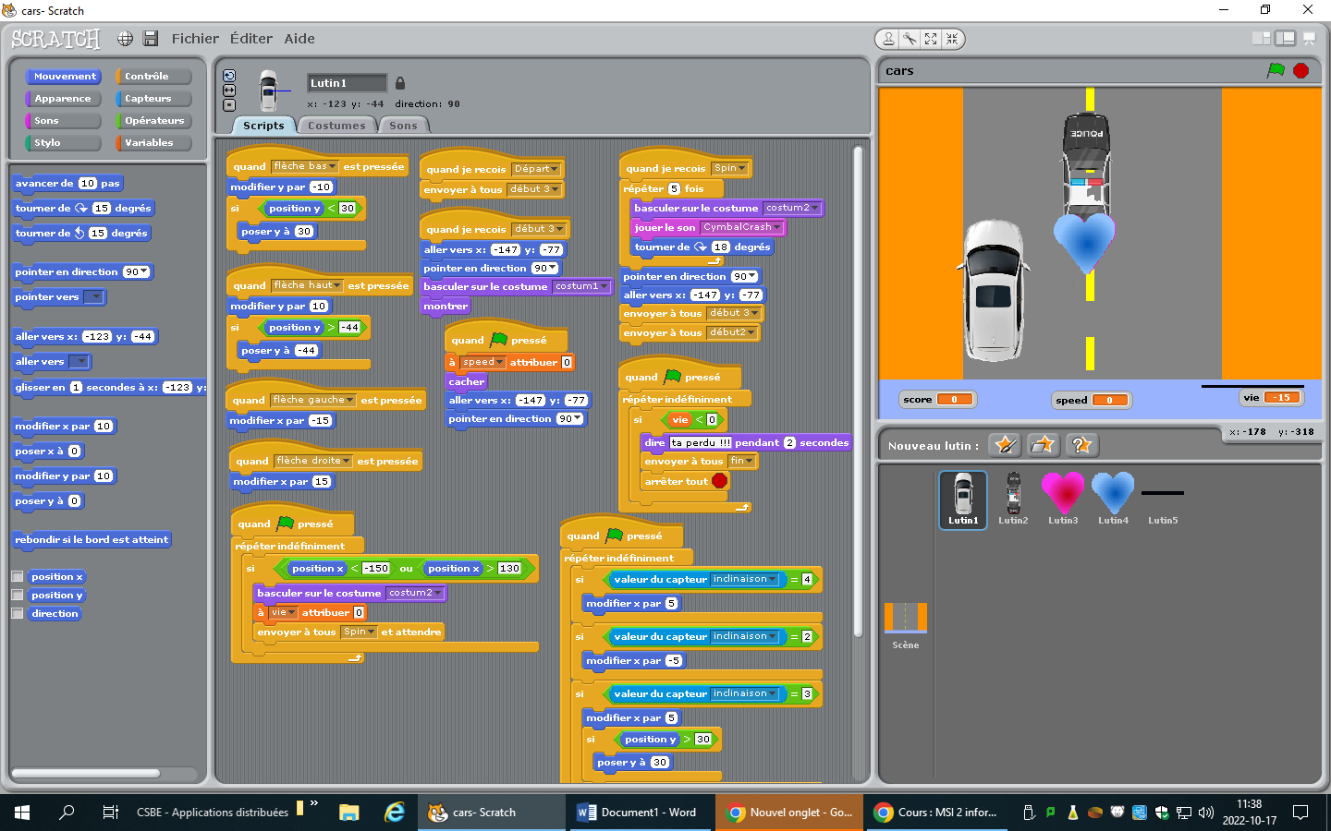

Avec le volent, c’est gratuit comme circo